Eudoxie Bulangalire Balole

Rapport du snack

Table of Contents

1 INTRODUCTION 2

2 FICHE DES POSTE POUR PERSONNELLES DU DIXIE’S RESTO 3

2.1 Fiche de poste du directeur/directrice du restaurant(Manager) 3

2.2 Fiche de poste du cuisinier/cuisinière 4

2.3 Fiche poste Commis de cuisine/commise de cuisine 5

2.4 Fiche poste du serveur/serveuse 6

2.5 Fiche poste du plongeur/plongeuse 7

2.6 Fiche poste du caissier / caissière 8

2.7 Description détaillée 10

2.7.1 Manager 10

2.7.2 Serveur 18

2.7.3 Cuisinier 20

2.7.4 Caissier 21

2.7.5 Administrateur 23

# INTRODUCTION

Dans le but de compléter le cours de Génie logiciel, il nous a été donne de travailler sur un projet de la création du système informatique d’un petit restaurant (snack).

Dans ce rapport dans un premier temps, nous citerons les user stories trouvés et dans un second plan de la fiche de poste des employés de ce petit snack.

# FICHE DES POSTE POUR PERSONNELLES DU DIXIE’S RESTO

## Fiche de poste du directeur/directrice du restaurant(Manager)

|  |  |
| --- | --- |
| Le directeur de restaurant supervise toutes les activités du restaurant. Il gère les finances, est chargé du recrutement et de l’organisation du personnel. | |
| **Activités principales** | * Contrôle de l’application des règles d’hygiène et de sécurité * Gestion commerciale et financière * Contrôle de la production culinaire et de la distribution * Evaluation des besoins en formation. |
| **Compétences Principales** | * Assurer le développement de l’établissement * Organiser son travail en fonction des spécificités de l’activité de restauration * S’appuyer sur les compétences internes tout en les dirigeant et en assurant la responsabilité finale * S’entourer d’expertises complémentaire |
| **Rémunération** | Fourchette de salaire : - |
| **Certifications principales** | * Licence Management et Hôtellerie |

Tableau 1 : Fiche de poste du directeur

## Fiche de poste du cuisinier/cuisinière

|  |  |
| --- | --- |
| Le cuisinier assure la préparation des repas pour la clientèle du restaurant. | |
| **Activités principales** | * Approvisionnement/stockage (réception et vérification des livraisons, réalisation d’inventaires…) * Production culinaire * Dressage et envoi des préparations * Application et contrôle des normes d’hygiène et de sécurité |
| **Compétences Principales** | * S’adapter aux rythmes différents des services * Organiser son travail en fonction du personnel présent * Utiliser ses savoir-faire en fonction des commandes * Appliquer et faire appliquer les règles d’hygiène et de sécurité * Elaborer des fiches techniques nouvelles |
| **Rémunération** | Fourchette de salaire : - |
| **Certifications principales** | * Titre professionnel du Ministère du Travail : « Cuisine » |

Tableau 2 : Fiche de poste du cuisinier

## Fiche poste Commis de cuisine/commise de cuisine

|  |  |
| --- | --- |
| Le commis de cuisine rassemble tous les ingrédients nécessaires à la préparation des plats. Il prépare à l’avance tout ce qui peut l’être. | |
| **Activités principales** | * Réalisation des préparations préliminaires (épluchage des légumes, fonds, courts bouillons…) * Organisation du poste de travail * Dressage, distribution * Entretien de la cuisine et des locaux annexes |
| **Compétences Principales** | * Faire preuve de curiosité par rapport à l’ensemble de l’activité en cuisine, avoir le sens de l’observation * Prendre en compte l’enchaînement logique des tâches * Réaliser des activités dans les temps impartis et aux moments opportuns * S’adapter à la variété des tâches et des rythmes de travail * S’intégrer dans une équipe hiérarchisée |
| **Rémunération** | Fourchette de salaire : - |
| **Certifications principales** | Aucune |

Tableau 3 : Fiche de poste du commis cuisine

## Fiche poste du serveur/serveuse

|  |  |
| --- | --- |
| Le serveur a pour fonction d’accueil les clients. De les placer à leurs tables, de prendre les commandes, de les servir et après de débarrasser la table. | |
| **Activités principales** | * Mise en place de la salle * Accueil, conseil et service du client |
| **Compétences Principales** | * Adopter une attitude accueillante avec la clientèle * Développer une bonne mémoire visuelle et auditive * Faire preuve d’adresse physique et de prudence lors du service * Savoir travailler en équipe avec le personnel de la cuisine pour la fluidité du service |
| **Rémunération** | Fourchette de salaire : - |
| **Certifications principales** | Aucune |

Tableau 4 : Fiche de poste du serveur

## Fiche poste du plongeur/plongeuse

|  |  |
| --- | --- |
| Le plongeur assure le nettoyage de vaisselle, le nettoyage des ustensiles de cuisine, la propreté de la cuisine. | |
| **Activités principales** | * Lavage à la main, utilisation du lave-vaisselle * Tri de la vaisselle avant et après lavage, utilisation de la sécheuse * Application stricte des normes d’hygiène et de sécurité * Vérification de la propreté et tri en sortie |
| **Compétences Principales** | * Adapter son rythme de travail aux exigences du service * Appliquer des modes opératoires prescrits * Entretenir des relations efficaces avec l’ensemble du personnel * Détecter et signaler tout dysfonctionnement |
| **Rémunération** | Fourchette de salaire : - |
| **Certifications principales** | Aucune |

Tableau 5 : Fiche de poste du plongeur

## Fiche poste du caissier / caissière

|  |  |
| --- | --- |
| Le plongeur assure le nettoyage de vaisselle, le nettoyage des ustensiles de cuisine, la propreté de la cuisine. | |
| **Activités principales** | * Lavage à la main, utilisation du lave-vaisselle * Tri de la vaisselle avant et après lavage, utilisation de la sécheuse * Application stricte des normes d’hygiène et de sécurité * Vérification de la propreté et tri en sortie |
| **Compétences Principales** | * Adapter son rythme de travail aux exigences du service * Appliquer des modes opératoires prescrits * Entretenir des relations efficaces avec l’ensemble du personnel * Détecter et signaler tout dysfonctionnement |
| **Rémunération** | Fourchette de salaire : - |
| **Certifications principales** | Aucune |

Tableau 6 : Fiche de poste du caissier

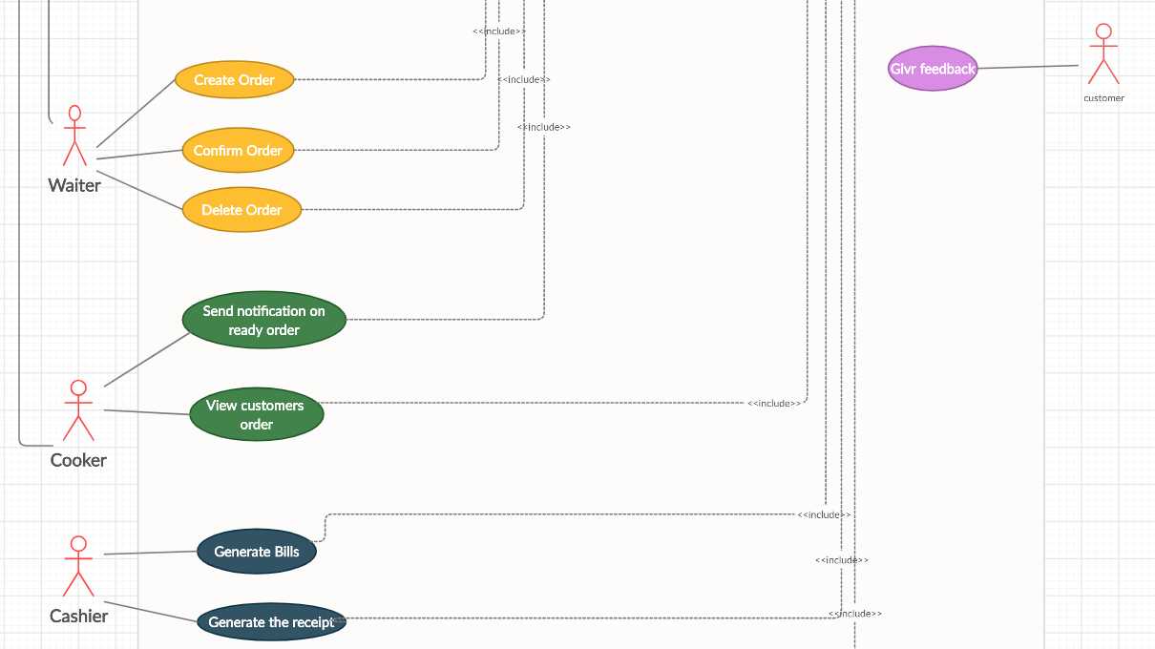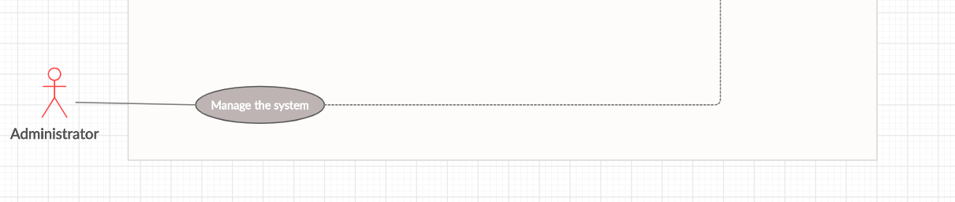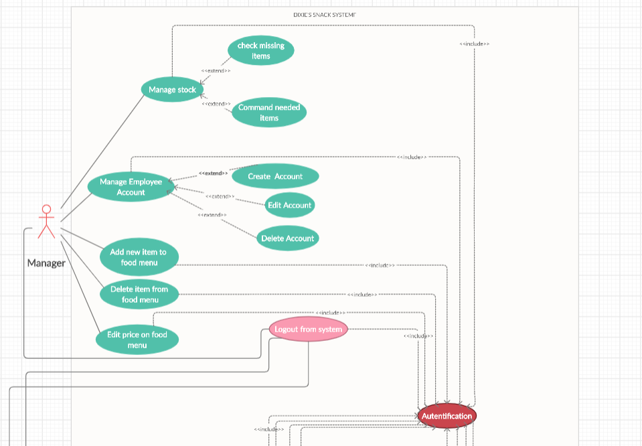

Figure 1 : Use cases Dixie's Snack

## Description détaillée

Mon diagramme de cas d’utilisation globale comprend 3 acteurs dont :

1. **L’internaute :** c’est toute personne qui passera et visitera le site.
2. **L’étudiant de` l’UDM :** c’est tout étudiant de l’université qui visitera le site mais qui a, en plus de la section vue par l’internaute, une autre section que pour lui après s’être connecte.
3. **L’administrateur :** c’est la personne physique qui gère le site. Il a les privilèges de l’internaute et de l’étudiant de l’UDM.

### Manager

Les descriptions :

* Cas 1 : Stocks
* Cas 2 : Missing stocks
* Cas 3 : Command
* Cas 4 : Employee account
* Cas 5 : Create account
* Cas 6 : Edit account
* Cas 7 : Delete account
* Cas 8: Add new items to food menu
* Cas 9: Delete items to food menu
* Cas 10: Edit price items to food menu

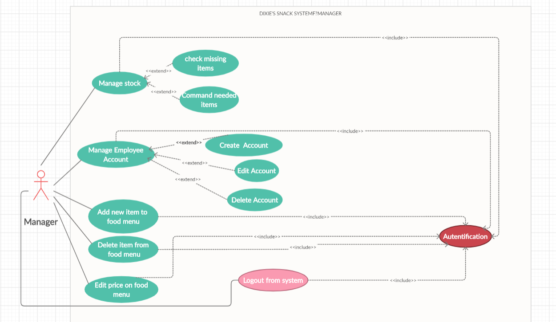

Figure 2 : User Case Dixie's Snack – Manager

|  |  |
| --- | --- |
| **Cas 1 : Stocks** | |
| **Auteur :** Eudoxie Bulangalire Balole  **Date :** 01.11.2020 | |
| **Acteurs :** Manager | |
| **Résumé** | Le manager du restaurant veut savoir quels articles il y’a encore en stocks et lesquels doivent être commandés. |
| **Descriptions des scenarios** | **Précondition :** L’utilisateur doit être authentifié en tant que manager (cas d’utilisation « S’authentifier » - package « Authentification ») |
| **Scenario nominal** | 1. L’acteur se connecte au système. 2. L’acteur va dans Stocks |

Tableau 7 : Cas 1 – Stocks

|  |  |
| --- | --- |
| **Cas 2 : Missing items** | |
| **Auteur :** Eudoxie Bulangalire Balole  **Date :** 01.11.2020 | |
| **Acteurs :** Manager | |
| **Résumé** | L’utilisateur veut savoir les articles qui manquent et qui doivent être commandés. |
| **Descriptions des scenarios** | **Précondition :** L’acteur clique sur missing items. |
| **Scenario nominal** | 1. Le système affiche la liste des articles déjà finies. 2. s’affichent. 3. L’acteur décide de sortir. |

Tableau 8 : Cas 2 - Check missing items

|  |  |
| --- | --- |
| **Cas 3 : Command** | |
| **Auteur :** Eudoxie Bulangalire Balole  **Date :** 01.11.2020 | |
| **Acteurs :** Manager | |
| **Résumé** | Un individu Navigant sur le net cherche le site Misa, le visualise et le visite. |
| **Descriptions des scenarios** | **Précondition** : L’acteur cherche le site misa.ptut2.com et le trouve.  Postcondition : le site a été visite à part l’acteur. |
| **Scenario nominal** | 1. L’acteur demande le site. 2. Le site est visualisé. 3. L’acteur décide de sortir. |

|  |  |
| --- | --- |
| **Cas 4 : Employee account** | |
| **Auteur :** Eudoxie Bulangalire Balole  **Date :** 01.11.2020 | |
| **Acteurs :** Manager | |
| **Résumé** | Le manager du restaurant veut ajouter, supprimer ou éditer un personnel du restaurant. |
| **Descriptions des scenarios** | **Précondition :** L’utilisateur doit être authentifié en tant que manager (cas d’utilisation « S’authentifier » - package « Authentification »). |
| **Scenario nominal** | 1. L’acteur demande le site. 2. Le site est visualisé. 3. L’acteur décide de sortir. |

|  |  |
| --- | --- |
| **Cas 5 : Create account** | |
| **Auteur :** Eudoxie Bulangalire Balole  **Date :** 01.11.2020 | |
| **Acteurs :** Manager | |
| **Résumé** | Un individu Navigant sur le net cherche le site Misa, le visualise et le visite. |
| **Descriptions des scenarios** | Précondition : L’acteur cherche le site misa.ptut2.com et le trouve.  Postcondition : le site a été visite à part l’acteur. |
| **Scenario nominal** | 1. L’acteur demande le site. 2. Le site est visualisé. 3. L’acteur décide de sortir. |

|  |  |
| --- | --- |
| **Cas 6 : Delete account** | |
| **Auteur :** Eudoxie Bulangalire Balole  **Date :** 01.11.2020 | |
| **Acteurs :** Manager | |
| **Résumé** | Un individu Navigant sur le net cherche le site Misa, le visualise et le visite. |
| **Descriptions des scenarios** | Précondition : L’acteur cherche le site misa.ptut2.com et le trouve.  Postcondition : le site a été visite à part l’acteur. |
| **Scenario nominal** | 1. L’acteur demande le site. 2. Le site est visualisé. 3. L’acteur décide de sortir. |

|  |  |
| --- | --- |
| **Cas 7 : Edit account** | |
| **Auteur :** Eudoxie Bulangalire Balole  **Date :** 01.11.2020 | |
| **Acteurs :** Manager | |
| **Résumé** | Un individu Navigant sur le net cherche le site Misa, le visualise et le visite. |
| **Descriptions des scenarios** | Précondition : L’acteur cherche le site misa.ptut2.com et le trouve.  Postcondition : le site a été visite à part l’acteur. |
| **Scenario nominal** | 1. L’acteur demande le site. 2. Le site est visualisé. 3. L’acteur décide de sortir. |

|  |  |
| --- | --- |
| **Cas 8: Add new items to food menu** | |
| **Auteur :** Eudoxie Bulangalire Balole  **Date :** 01.11.2020 | |
| **Acteurs :** Manager | |
| **Résumé** | Un individu Navigant sur le net cherche le site Misa, le visualise et le visite. |
| **Descriptions des scenarios** | Précondition : L’acteur cherche le site misa.ptut2.com et le trouve.  Postcondition : le site a été visite à part l’acteur. |
| **Scenario nominal** | 1. L’acteur demande le site. 2. Le site est visualisé. 3. L’acteur décide de sortir. |

|  |  |
| --- | --- |
| **Cas 9: Delete items to food menu** | |
| **Auteur :** Eudoxie Bulangalire Balole  **Date :** 01.11.2020 | |
| **Acteurs :** Manager | |
| **Résumé** | Un individu Navigant sur le net cherche le site Misa, le visualise et le visite. |
| **Descriptions des scenarios** | Précondition : L’acteur cherche le site misa.ptut2.com et le trouve.  Postcondition : le site a été visite à part l’acteur. |
| **Scenario nominal** | 1. L’acteur demande le site. 2. Le site est visualisé. 3. L’acteur décide de sortir. |

|  |  |
| --- | --- |
| **Cas 10: Edit items to food menu** | |
| **Auteur :** Eudoxie Bulangalire Balole  **Date :** 01.11.2020 | |
| **Acteurs :** Manager | |
| **Résumé** | Un individu Navigant sur le net cherche le site Misa, le visualise et le visite. |
| **Descriptions des scenarios** | Précondition : L’acteur cherche le site misa.ptut2.com et le trouve.  Postcondition : le site a été visite à part l’acteur. |
| **Scenario nominal** | 1. L’acteur demande le site. 2. Le site est visualisé. 3. L’acteur décide de sortir. |

|  |  |
| --- | --- |
| **Cas 11 : Manage Stock** | |
| **Auteur :** Eudoxie Bulangalire Balole  **Date :** 01.11.2020 | |
| **Acteurs :** Manager | |
| **Résumé** | Un individu Navigant sur le net cherche le site Misa, le visualise et le visite. |
| **Descriptions des scenarios** | Précondition : L’acteur cherche le site misa.ptut2.com et le trouve.  Postcondition : le site a été visite à part l’acteur. |
| **Scenario nominal** | 1. L’acteur demande le site. 2. Le site est visualisé. 3. L’acteur décide de sortir. |

### Serveur

|  |  |
| --- | --- |
| **Cas 12 : Manage Stock** | |
| **Auteur :** Eudoxie Bulangalire Balole  **Date :** 01.11.2020 | |
| **Acteurs :** Manager | |
| **Résumé** | Un individu Navigant sur le net cherche le site Misa, le visualise et le visite. |
| **Descriptions des scenarios** | Précondition : L’acteur cherche le site misa.ptut2.com et le trouve.  Postcondition : le site a été visite à part l’acteur. |
| **Scenario nominal** | 1. L’acteur demande le site. 2. Le site est visualisé. 3. L’acteur décide de sortir. |

|  |  |
| --- | --- |
| **Cas 13 : Manage Stock** | |
| **Auteur :** Eudoxie Bulangalire Balole  **Date :** 01.11.2020 | |
| **Acteurs :** Manager | |
| **Résumé** | Un individu Navigant sur le net cherche le site Misa, le visualise et le visite. |
| **Descriptions des scenarios** | Précondition : L’acteur cherche le site misa.ptut2.com et le trouve.  Postcondition : le site a été visite à part l’acteur. |
| **Scenario nominal** | 1. L’acteur demande le site. 2. Le site est visualisé. 3. L’acteur décide de sortir. |

|  |  |
| --- | --- |
| **Cas 14 : Manage Stock** | |
| **Auteur :** Eudoxie Bulangalire Balole  **Date :** 01.11.2020 | |
| **Acteurs :** Manager | |
| **Résumé** | Un individu Navigant sur le net cherche le site Misa, le visualise et le visite. |
| **Descriptions des scenarios** | Précondition : L’acteur cherche le site misa.ptut2.com et le trouve.  Postcondition : le site a été visite à part l’acteur. |
| **Scenario nominal** | 1. L’acteur demande le site. 2. Le site est visualisé. 3. L’acteur décide de sortir. |

### Cuisinier

|  |  |
| --- | --- |
| **Cas 15 : Manage Stock** | |
| **Auteur :** Eudoxie Bulangalire Balole  **Date :** 01.11.2020 | |
| **Acteurs :** Manager | |
| **Résumé** | Un individu Navigant sur le net cherche le site Misa, le visualise et le visite. |
| **Descriptions des scenarios** | Précondition : L’acteur cherche le site misa.ptut2.com et le trouve.  Postcondition : le site a été visite à part l’acteur. |
| **Scenario nominal** | 1. L’acteur demande le site. 2. Le site est visualisé. 3. L’acteur décide de sortir. |

|  |  |
| --- | --- |
| **Cas 16 : Manage Stock** | |
| **Auteur :** Eudoxie Bulangalire Balole  **Date :** 01.11.2020 | |
| **Acteurs :** Manager | |
| **Résumé** | Un individu Navigant sur le net cherche le site Misa, le visualise et le visite. |
| **Descriptions des scenarios** | Précondition : L’acteur cherche le site misa.ptut2.com et le trouve.  Postcondition : le site a été visite à part l’acteur. |
| **Scenario nominal** | 1. L’acteur demande le site. 2. Le site est visualisé. 3. L’acteur décide de sortir. |

### Caissier

|  |  |
| --- | --- |
| **Cas 17 : Manage Stock** | |
| **Auteur :** Eudoxie Bulangalire Balole  **Date :** 01.11.2020 | |
| **Acteurs :** Manager | |
| **Résumé** | Un individu Navigant sur le net cherche le site Misa, le visualise et le visite. |
| **Descriptions des scenarios** | Précondition : L’acteur cherche le site misa.ptut2.com et le trouve.  Postcondition : le site a été visite à part l’acteur. |
| **Scenario nominal** | 1. L’acteur demande le site. 2. Le site est visualisé. 3. L’acteur décide de sortir. |

|  |  |
| --- | --- |
| **Cas 18 : Manage Stock** | |
| **Auteur :** Eudoxie Bulangalire Balole  **Date :** 01.11.2020 | |
| **Acteurs :** Manager | |
| **Résumé** | Un individu Navigant sur le net cherche le site Misa, le visualise et le visite. |
| **Descriptions des scenarios** | Précondition : L’acteur cherche le site misa.ptut2.com et le trouve.  Postcondition : le site a été visite à part l’acteur. |
| **Scenario nominal** | 1. L’acteur demande le site. 2. Le site est visualisé. 3. L’acteur décide de sortir. |

### Administrateur

|  |  |
| --- | --- |
| **Cas 19 : Manage Stock** | |
| **Auteur :** Eudoxie Bulangalire Balole  **Date :** 01.11.2020 | |
| **Acteurs :** Manager | |
| **Résumé** | Un individu Navigant sur le net cherche le site Misa, le visualise et le visite. |
| **Descriptions des scenarios** | Précondition : L’acteur cherche le site misa.ptut2.com et le trouve.  Postcondition : le site a été visite à part l’acteur. |
| **Scenario nominal** | 1. L’acteur demande le site. 2. Le site est visualisé. 3. L’acteur décide de sortir. |

Emploi, R. (2020). *Fiches de postes hôtellerie*. Récupéré sur Reso Emploi : https://www.resoemploi.fr/des-ressources-votre-disposition/hotellerie/fiches-de-postes-hotellerie

Jeff Archibald, C. (2018, Decembre 08). Récupéré sur paper leaf: https://paper-leaf.com/insights/prioritize-user-stories/